Столичные школьники узнают о поступлении в предпрофессиональные классы на дне открытых дверей
13.05.2025
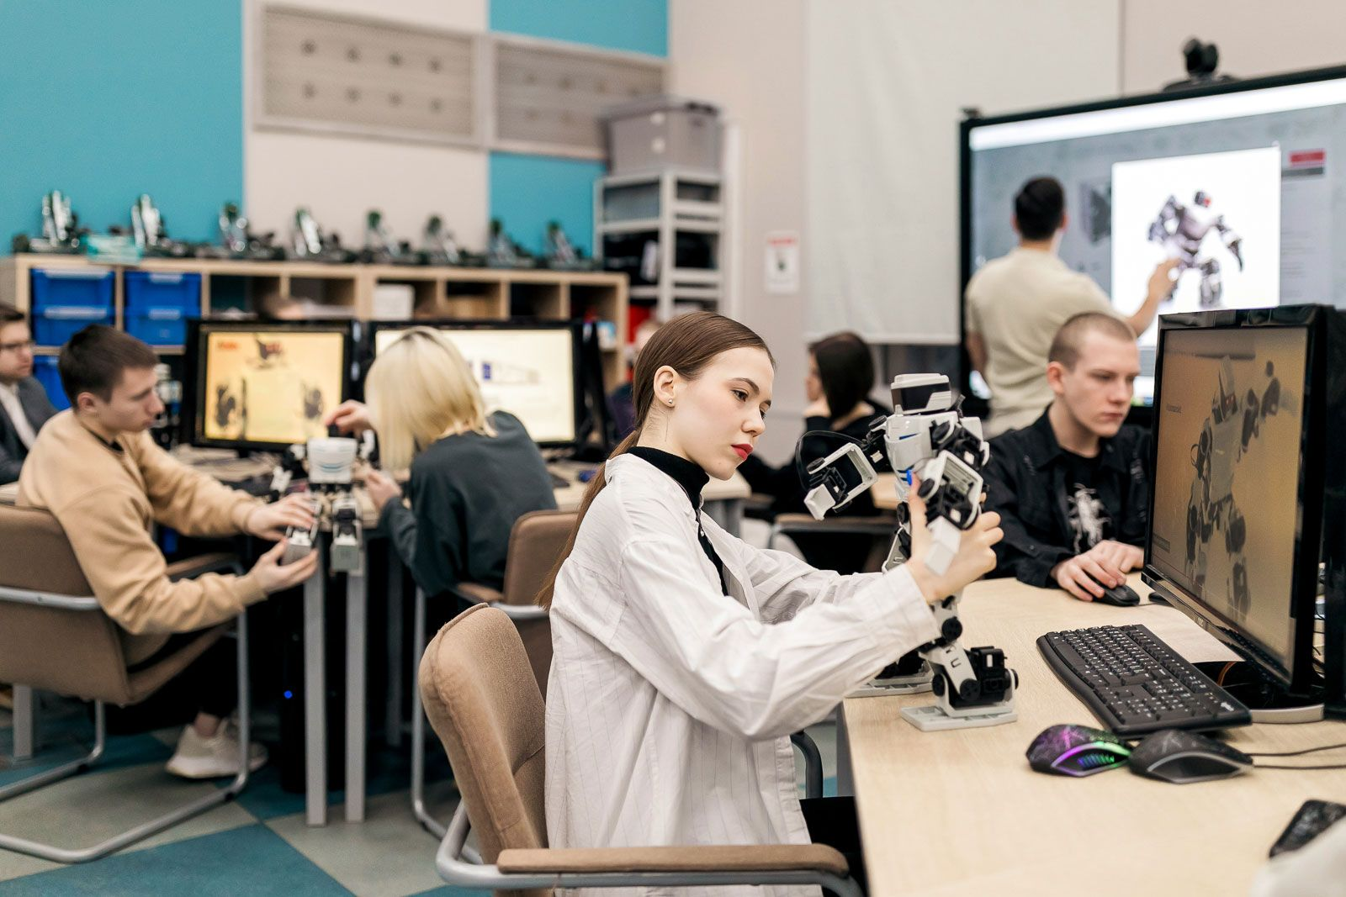
13.05.2025.
17 мая в московских школах впервые пройдет день открытых дверей «Поступай в предпроф!». Девятиклассники и их родители смогут узнать о шести направлениях предпрофессиональных классов — от инженерных до медиаклассов, об условиях поступления и образовательном маршруте «школа — колледж — вуз — индустриальный партнер». Об этом сообщила Анастасия Ракова, заместитель Мэра Москвы по вопросам социального развития.
«Мы стремимся к тому, чтобы каждый ребенок мог получить в старшей школе не только глубокие знания, но и первые практические навыки. Учеба в предпрофессиональных классах дает множество возможностей — от экскурсий на площадки московских предприятий до работы над проектами и исследованиями в ведущих вузах страны. Так, школьники проходят комплексное обучение по принципу “школа — колледж — вуз — индустриальный партнер”. Такой подход уже доказал свою эффективность: он помогает московским старшеклассникам не только более осознанно выбрать профессию, но и получить высокий результат на экзаменах. Около четверти всех стобалльников — выпускники предпрофессиональных классов. 17 мая мы впервые проведем день открытых дверей, чтобы девятиклассники и их родители могли узнать о преимуществах такого формата обучения, увидеть современные учебные пространства, в том числе медицинские, инженерные и ИТ-лаборатории», — отметила Анастасия Ракова.
Более трети столичных старшеклассников учатся в инженерных, медицинских, психолого-педагогических, предпринимательских, ИТ- и медиаклассах. Это около 44 тысяч школьников.
Чтобы посетить день открытых дверей, школьникам и родителям нужно выбрать площадку и зарегистрироваться на сайте проекта. Участникам расскажут о программах обучения в предпрофессиональных классах и школах, где они открыты. Ребята услышат истории успешных выпускников, узнают, какие предметы будут изучать углубленно и чему научатся на спецкурсах, на каких предприятиях проходят экскурсии и какие профессии можно получить в колледже, не отрываясь от учебы в 10-м классе.
Так, в медицинских классах проходят анатомию и физиологию, осваивают уход за пациентами и первую помощь. В инженерных — знакомятся с современными производственными технологиями, изучают техническое черчение и управление беспилотниками. В ИТ-классах учатся программировать, конфигурировать персональные компьютеры и безопасно работать в Сети. В медиаклассах погружаются в разные жанры журналистики и медиакоммуникаций, пробуют себя в фото-, видеосъемке или графическом дизайне, а в предпринимательских — разрабатывают собственные бизнес-проекты и учатся консультировать по банковским продуктам.
Сегодня предпрофессиональные классы открыты в 70 процентах московских школ. Обучение в них сочетается с масштабной программой профориентации, которая помогает старшеклассникам выбрать будущую профессию, познакомиться с интересующей отраслью и подготовиться к поступлению в вуз по определенному направлению. Узнать больше о предпрофессиональном образовании можно на сайте «Школа.Москва», а также в телеграм-канале «Моспредпроф».

Адрес страницы: http://sao.mos.ru/presscenter/news/detail/12963666.html
Префектура Северного административного округа города Москвы

